МБОУ «Октябрьская начальная школа»

Праздник
посвященный «Дню Матери»
«Мамочкино сердце»
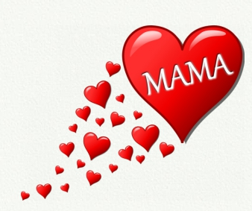

Разработала и провела:
учитель начальных классов
высшей квалификационной категории
Пикалова М.А.

с. Октябрьское 2020
Тема: Праздник посвященный Дню Матери - «Мамочкино сердце»
Цель праздника: создать условия для раскрытия творческих и интеллектуальных способностей детей и родителей, для реализации возможности их творческого самовыражения.
Задачи:
- развитие нежного и благодарного отношения к матери;
- привлечь внимание учащихся к празднику;
- привлечение родителей к совместным с детьми мероприятиям
Формирование нравственно-эстетических ценностей, уважения и чувства благодарности к мамам.
Оборудование: шарики, плакаты со стихами, гирлянды из цветов.
Оформлена выставка детских рисунков «Моя мама», презентация с фотографиями мам, подарки мамам.
Ход праздника
МЕЛОДИЯ-вход

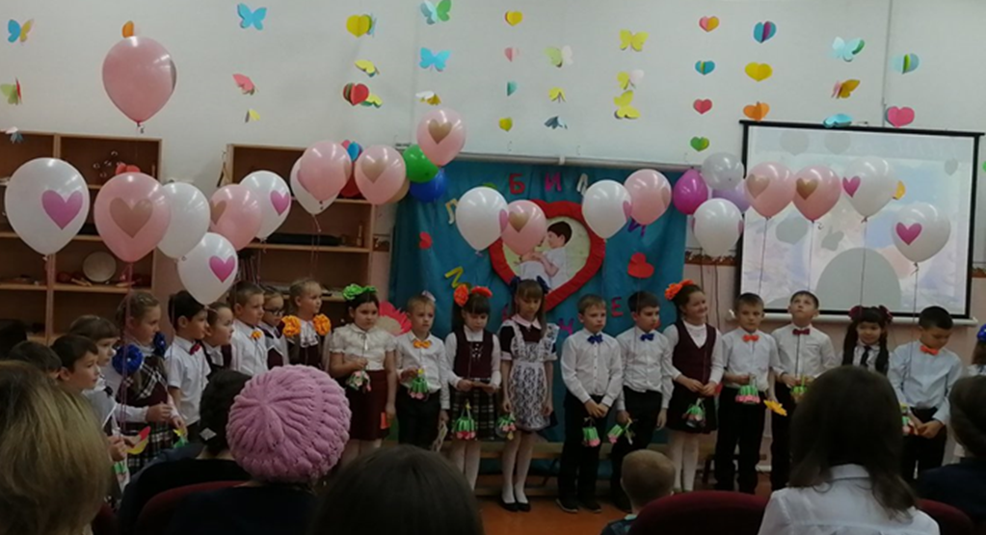

Ведущий:
О, как прекрасно это слово- мама!
Всё на земле от материнских рук.
Она нас, непослушных и упрямых,
Добру учила – высшей из наук.
Да, слово «мама» издавна в народе,
Возносят выше самых ярких звезд.

Добрый день, дорогие друзья! Во все времена мама была и остается самым главным и близким человеком для каждого из нас. Мы рады приветствовать вас на праздничном концерте «Мамино сердце»

Исполняется танец ангелов. 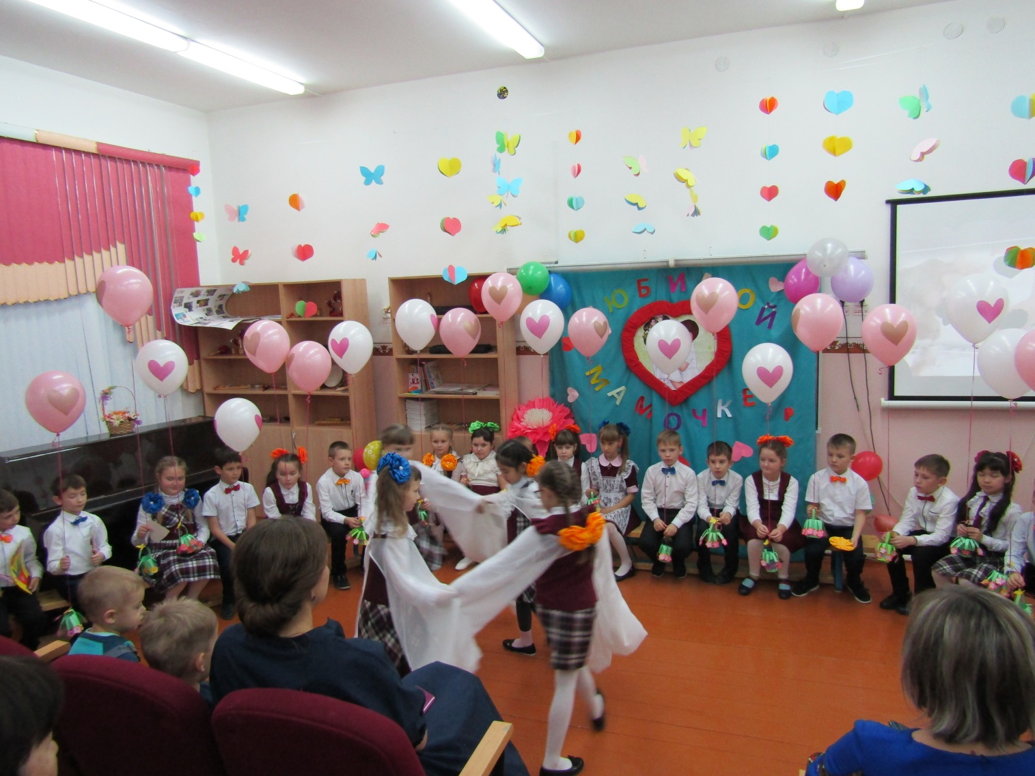

Ведущая (за «кулисами»)
Ангелочки на мир сверху смотрели.
Ангелы в лице детей,
Выбирали матерей.
1 ангелочек: Попшева А.
Скоро мне на свет являться!
Надо мне определяться.
Мама будет у меня,
Словно ясная заря.
2 ангелочек: Гусев К
Мама будет у меня,
Как вода ключа чиста,
Как пушистый снег нежна,
Тёплой, словно дождь весной,
Самой милой и родной.

3 ангелочек: Павлов З
Я, такую - же хочу,
С вами тоже полечу!
Маму я найду свою.
Крепко, крепко обниму.

4 ангелочек: Лапшина В
Детство — золотая пора.
Как чудесно знать, что со мной
Мама — словно добрый ангел ,
Друг мой самый лучший и родной.
1 ангелочек: Вот, смотри, как много здесь мам, давайте выберем себе маму!
Ангелочки идут к своим мамам, каждый садится на колени к своей маме.
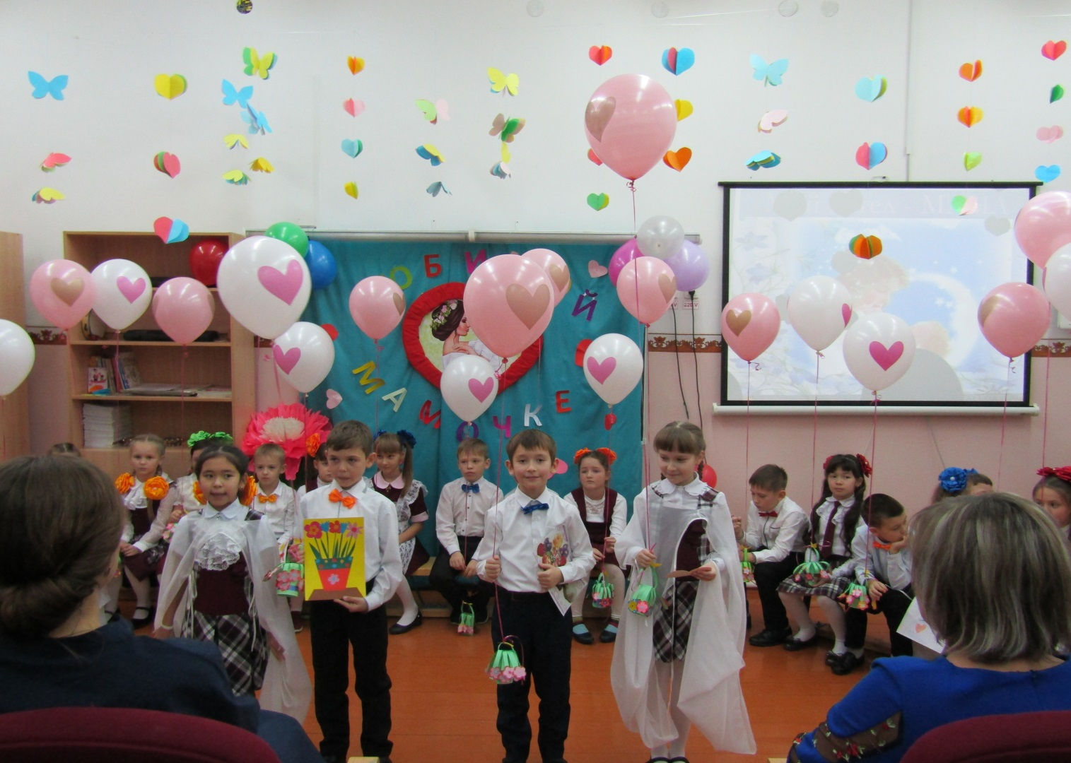
1 ангелочек:
Маму я хочу вот эту!
В целом мире, знаю, нет,
Веселей, нежней добрей,
Краше мамочки моей.

2 ангелочек:
Лучше моей мамочки,
Нет на белом свете.
Очень маму я люблю
Счастье ей всегда дарю.
3 ангелочек:
Когда я вижу маму,
Хочу поцеловать.
Хочу обнять так крепко,
Чтоб нежность перенять.
4 ангелочек:
Дорогая мамочка, мамуля
Милый, дорогой, мой человек,
Люблю тебя крепко и целую,
Будь счастливой весь свой век.
Мелодия звучит грустная

Ученик - Скворцов П.
Мамино сердце, оно не простое,
Мамино сердце очень большое.
Много живет в нем любви и добра,
Нежности много, 3абот и тепла.
Мамино сердце, в нем столько живет.
Ясли, детсадик и первыи 3вонок,
Ушибы коленок, 3елёнка и йод.
Драки с мальчишками и бе3домныи щенок
И вот уже слышишь:-Как вырос, сынок...
Так было всегда, дети в3рослеют.
Дети в3рослеют, а мамы стареют.
Морщинки у гла3, в волосах седина,
И нам бы хотелось, чтоб мчались года,
А МАМИНО СЕРДЦЕ билось всегда.
Вручают шарики
Встают все участники концерта.
Ведущий:
Поклон вам, дорогие мамы,
За ваш нелегкий, нужный труд,
За всех детей, что вы взрастили,
И тех, кто скоро подрастут
За вашу ласку и вниманье,
За искренность и простоту,
За мужество и пониманье,
За чуткость, нежность, доброту.

5.Девочка: Шипилова А
Дорогие мамы, бабушки и тёти,
Хорошо, что в этот час,
Не на службе вы, не на работе,
В этом зале, смотрите на нас!

6.Мальчик: Судоргин Т
— Любимая мама, тебя поздравляю,
В День матери счастья, здоровья желаю.
Ты в сердце моём, даже, если в разлуке,
Я помню всегда твои нежные руки.
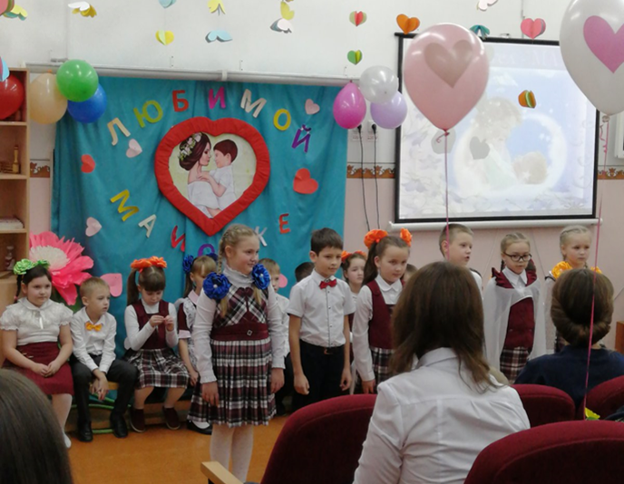
7.Девочка: Сулейманова З
— Пусть каждый твой день наполняется светом,
Любовью родных будь, как солнцем, согрета.
Прости, временами тебя огорчаю,
Поверь, что невольно себя я ругаю.

8.Мальчик: Победоносцев И
Мне хочется очень спасибо сказать,
За то, что мамуля мне жизнь подарила.
За то, что смогла ты меня воспитать.
За то, что всему ты меня научила.

9.Девочка: Воропаева П
За то, что ночами порой не спала,
За то, что мой вздорный характер терпела.
За нежность и ласку, что ты мне дала.
За песни, которые часто мне пела.
Ученица Куликова М
Мы мамам любовь свою отдаем,
Для них мы сегодня танцуем, поем.
Дорогие наши мамы, примите от нас музыкальный подарок.
Песня “"Мамина улыбка" 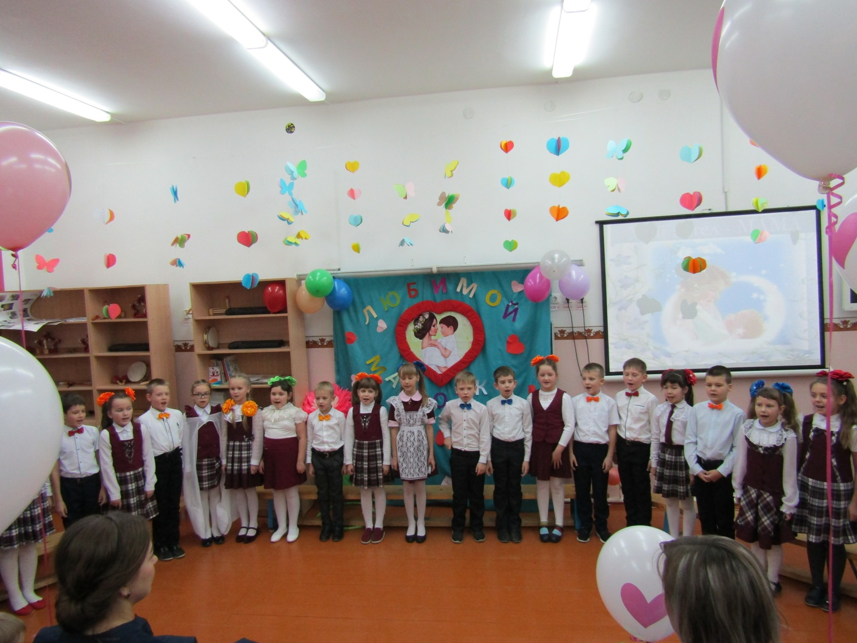
Мамочка родная,
Я тебя люблю!
Все цветы осенние
Тебе я подарю!
Пусть солнце улыбается,
Глядя с высоты,
Как же это здорово,
Что у меня есть ты!
Припев:
Мамина улыбка
Вносит счастье в дом.
Мамина улыбка
Мне нужна во всем.
Мамину улыбку
Всем я подарю.
Мамочка родная,
Я тебя люблю!

Нет на свете лучше
И милее глаз.
Мама всех красивее,
Скажу я без прикрас!
И без тебя мне, мамочка,
Не прожить и дня.
Как же это здорово,
Что ты есть у меня!
Припев.
Первые снежинки
Я тебе дарю
Руки твои ласковые
Очень я люблю.
Ну как же это здорово,
Что ты есть у меня.
Добрая и нежная
Мамочка моя!
Вручают подарки
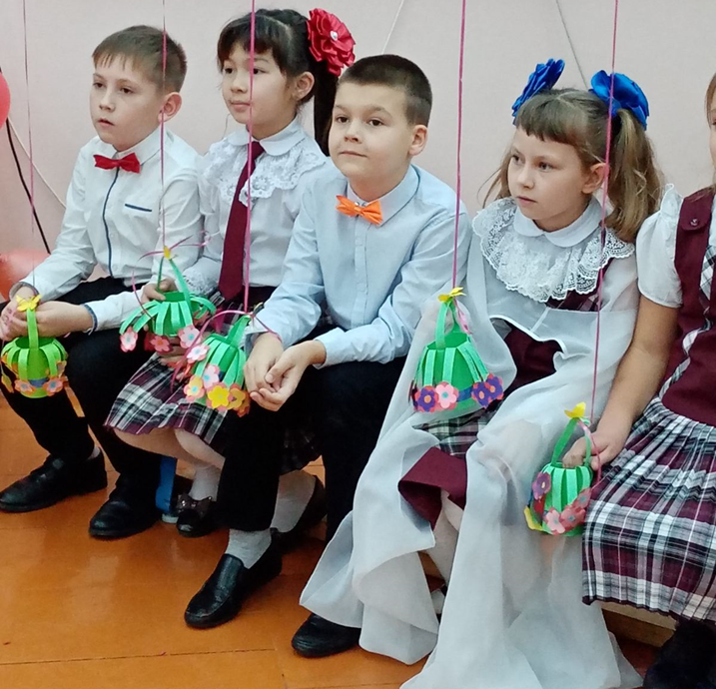
Дети проходят на свои места

Ученица: Ломакина Е
Столько дел и забот у наших мам. Иногда они так устают, что можно сказать просто" падают" с ног. Именно в такую минуту им так необходима ваша помощь и забота. И даже очень уставшие , мамы не перестают вас любить. Вот как не просто быть мамами. Мы и сценку на эту тему приготовили:
Сценка «Каждый день – праздник!»
(Вынести стул, игрушки)

Мама ходит по дому, прибирает игрушки и говорит:

10.Мама:
Что же это такое? (Першина А.)
Здесь такой кавардак.
Хоть минуту покоя
Не дадут мне никак!
Я бельё постирала
И сварила обед,
Я так сильно устала,
Но покоя мне нет.
Устала, пойду,
Первый раз в жизни прилягу,
Пока дети из школы не пришли.
А здесь потом уберусь сама
Приходит сын из школы, весь взмыленный, на ходу поёт на мотив «Бременские музыканты».

11.Сын: (Потупчик А.)
Ничего на свете лучше нету,
Чем гонять футбол хоть до рассвета.
И в хоккей сражаться, до упаду –
Только это мне для счастья надо.

Мама, я пришёл! Мама, я опять забыл купить хлеб. Мам, я есть хочу! (Заглядывает в комнату.)
Спит…(удивлённо). Странно…Ну, ладно, пока спит, сгоняю за хлебом.

Из школы приходит дочь. Поёт на мотив «У неё глаза…» (группа «Премьер-министр»).

12.Дочь. (Викторович Ю.)
Мой сосед не ест, не спит –
Про меня лишь говорит.
Говорит, что нет прекраснее,
Красивее девочки,
Что с ним за партою сидит.
Посмотрите не спеша:
Разве я не хороша?
Про себя отмечу…да!

Мама! (Хнычет.) Мамочка, я ужасно устала и замёрзла, мама.( проходит в комнату, ты что, спишь? Ничего не понимаю!

Появляется сын с хлебом, напевая песенку.

Дочь. Тише, ты! Маму разбудишь!

Сын. Как?.. Она ещё спит? Ну, ничего себе! Её надо срочно разбудить! Я ведь есть хочу!
Дочь. Да я уже пробовала, ничего не получается.

Сын. Тогда ты корми меня, видишь, я голодный!
Дочь. Ещё чего! И я устала…

Сын. А я, думаешь, не устал? Между прочим, я в спортивную школу записался!

Дочь. Ну и что! А я – занимаюсь танцами!

Сын. Да, ладно! Ну и что теперь будем делать? Может врача вызвать? Вдруг мама заболела? (Испуганно)
Вдруг у неё это… летаргический сон?

Дочь. Что?

Сын. Ну, это когда спят целый год… Ужас! Может папе на работу позвонить?

Дочь. Нет, не надо врача, и папу не стоит беспокоить. Наша мама здорова. Она просто устала. Крутится одна, как белка в колесе, целый день, и от нас помощи никакой! Вот организм и не выдержал! Бедненькая!
Сын. Придумал! Давай сами приберём здесь всё, а мама проснётся и обрадуется. Вот здорово я придумал!

Дочь. Ты прав! Замучили мы нашу бедненькую мамочку. Посмотри, какая она уставшая. А я раньше этого даже не замечала. Всё! С этого дня начинаем маме помогать!

Сын. Классно!

Дочь:
Маму надо уважать!
Маме надо помогать!
Ничего не говори,
Здесь убери, там не сори!

Сын.
Я открою вам секрет
–Лучше мамы нашей нет!

Дочь. Я буду гладить бельё!

Сын. Так ведь ты не умеешь, все белье сожжёшь!

Дочь. Ничего, научусь!
Сын. А я тогда буду мусор выносить! Вот!

Дочь. Не врёшь!

Сын. Да чтоб мне лопнуть на этом месте! По рукам?

Дочь. По рукам! Договорились!

Просыпается мама. Дети радостно бегут к ней, обнимают её и целуют.

Сын. Мама!

Дочь. Мамочка!

Мама (удивлённо.) Как здесь чисто! Ай, да, молодцы! Разве сегодня какой-то праздник?

Дочь. Нет, мамуля! Но с этого дня мы будем тебе помогать!

Сын. Правда, мама!
Мама. А что так вдруг?

Дочь. Мы просто поняли одну простую истину: любить – это значит: оберегать, заботиться, помогать и поддерживать друг друга.

Сын. Всегда! Правильно, мама?

Мама. Правильно, дети!

Ведущий:
– Спасибо, ребята! Скажите, дети, а вы любите сказки, верите в волшебство? А кто в сказках чаще всего совершает волшебство? (Добрая фея) А у вас дома – кто добрая фея? (Мама!!!) Да, мама, как добрая фея может все. Печь, готовить, стирать, убирать, музыку слушать и танцевать.
Я предлагаю нашим мамам поиграть. А играть мы будем в хорошо известную и всеми любимую игру " Угадай мелодию".

Вы ещё не забыли детские песни? Тогда начинаем. Несколько секунд звучит фрагмент песенки, нужно угадать название песни. (определить название песен по музыкальному отрывку:)
Звучат фонограммы детских песен.

13.девочка: Горлатова К
Мамочка милая,
Самая любимая,
Ты всегда в заботах,
В хлопотах весь день:

Моешь, убираешь, Моисеев Д.
Гладишь и стираешь,
Нашей маме не знакомо
Слово «лень»!

14.мальчик: Башатов Д.
Вот что скажем вам:
- Берегите мам!
Мамин труд, ребята,
Надо уважать.
Все мы любим маму,
Только это мало!
Надо ещё нашим мамам помогать!

15. ребенок: Банникова Д.
От чистого сердца,
Простыми словами,
Давайте, друзья,
Потолкуем о маме.
Мы любим её,
Как хорошего друга,
За то, что у нас,
С нею всё сообща,
За то, что, когда
Нам приходиться туго,
Мы можем всплакнуть,
У родного плеча.
16. ребенок: Юрьев Ю.
Мы любим её и за то,
Что порою,
Становятся строже,
В морщинках глаза,
Но стоит с повинной,
Прийти головою -
Исчезнут морщинки,
Умчится гроза.
За то, что всегда, Далуев Т.
Без утайки и прямо
Мы можем доверить
Ей сердце своё.
И просто за то,
Что она - наша мама,
Мы крепко и нежно
Любим её.
Ученик: Сакипова Б.
Наших мам, поверьте, лучше нет.
Улыбнитесь, пусть светлее станет в зале,
И от тех улыбок яркий свет,
Много лет пускай для нас ещё не гаснет.

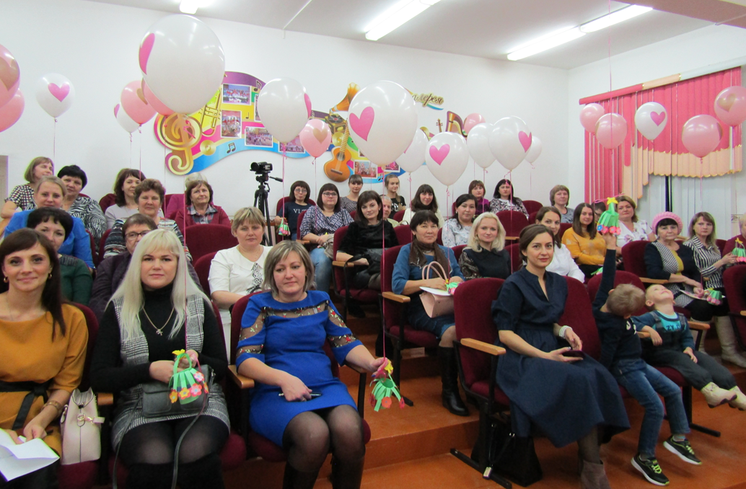

Ведущий:
Милые бабушки! Вы своей теплотой, любовью и лаской учите своих внучат быть добрыми, чуткими людьми. И уроки без бабушки не учатся, и сказки без бабушки не такие веселые. И к замечаниям, которые вы нам даете, порой следует прислушаться. Послушайте, о чем говорят бабушки, сидя на скамеечке.
Сценка «Две старушки»
17.Ребенок: (Липский Е.)
— На скамейке во дворе
Бабушки сидят,
Целый день до вечера,
О внуках говорят.

18.1-я бабушка: (Попшева А.)
— Молодежь-то, какова?
А поступки, а слова?

19.2-я бабушка: (Матынкина К.)
— Поглядите на их моды.
Разоделись обормоты!
Раньше: танцы да кадрили,
Юбки пышные носили.
А теперича – не то.
Брюки – во, (показывает длину)
А юбки – вот.

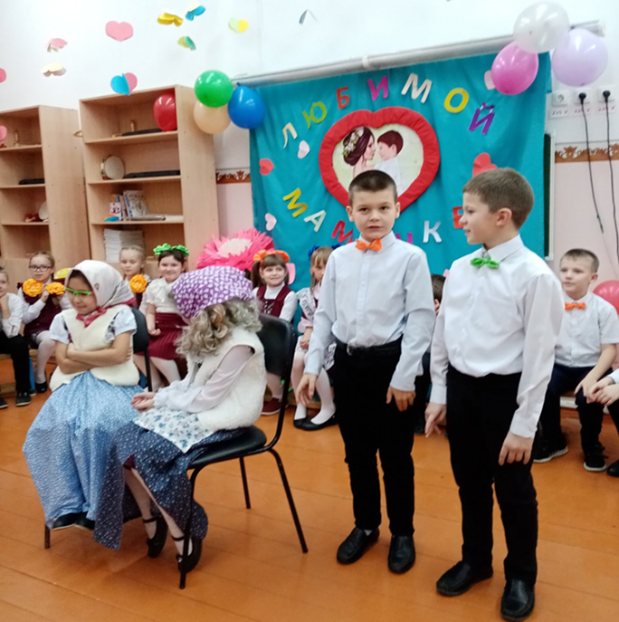

1-я бабушка:
— Ну а танцы-то, а танцы!
Стали все как иностранцы,
Как ударятся плясать,
Ногу об ногу чесать!
Их трясет, как в лихорадке,
Поглядеть – так стыд и срам!
Мы так с вами не плясали,
Мы фигуры изучали,
И ходили по балам!

20.Ребенок: (Бакумец З.)
— Хватит, бабушки, ворчать,
Молодежь все обсуждать.
Были тоже вы такими:
Молодыми, озорными.
— Любили тоже танцевать,
Только что-то бабушки стали уставать.
В сторону, бабулечки, но-шпу, панадол.
Лучшее лекарство – восточные танцы и рок-н-ролл!

Танец

1 бабушка:
Восточные танцы всех вас покорили.
Не будем вас долго мы утомлять,
Танец «Восточный» хотим показать.

Бабушки встали и поклонились.

2 бабушка:
Восточные танцы, это хорошо.
А вот барыня - лучше!
Но наша молодежь, сейчас барыню не танцует.
Зато умеет танцевать зажигательные латинские танцы

Ведущий:
Наши поздравления продолжаются. Дорогие наши бабушки, эти теплые строки посвящаются вам.
Выходят дети и читают стихи
21.ребенок:
С днем матери бабушку хочу я поздравить, Ивашин Д.
Счастья, здоровья ей пожелать,
Люблю тебя, еще – тебя я целую,
Желаю никогда не унывать,
Веселой и красивой оставайся Соловьева В.
Ты много счастья подарила нам.
Еще, родная, чаще улыбайся,
Пускай удача ходит по пятам!
22. ребенок: Никульшин А.
Бабуля, как же много значит,
Для всей семьи твое тепло!
Не представляю жизнь иначе,
Все рассказать – не хватит слов!
Тебе желаю я в День мамы Кушмугамбетова А.
Чудес, подаренных судьбой.
Будь радостной, счастливой самой,
И бесконечно молодой!
Песня "Нет дороже бабушки"
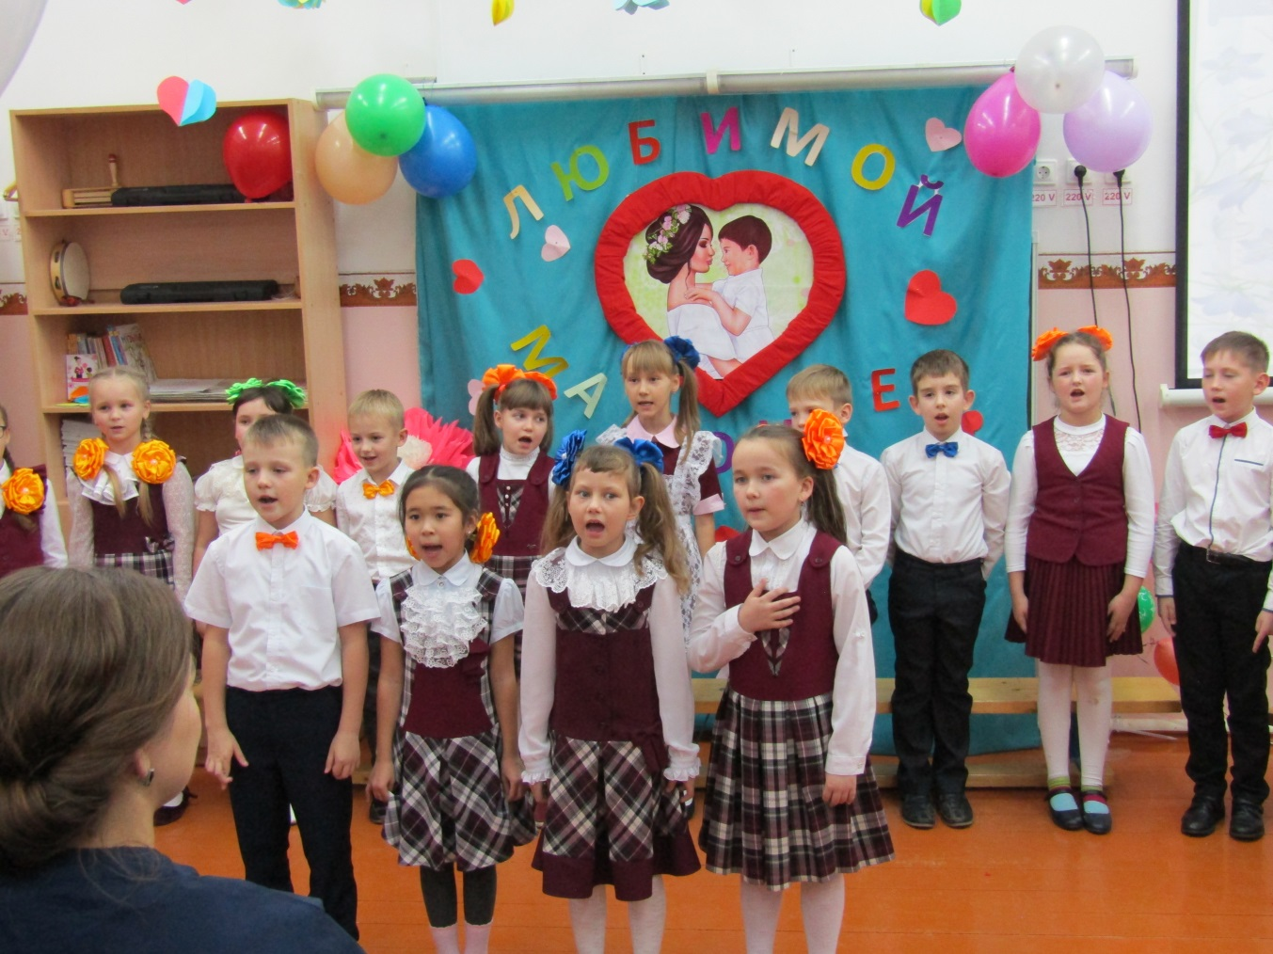

Седина на висках, на устах улыбка.
Мне лепёшки печёт и поёт, как скрипка.
И любовью своей внуков озаряет.
Нет дороже и милей бабушки моей.

Припев:
Бабуленька, бабуленька,
Любимая моя,
Читает сказки на ночь мне,
Я так люблю тебя.
А глазки словно солнышки,
В душе только добро.
С тобою, моя милая,
Уютно и тепло.

Я желаю тебе мира и покоя.
Ты, как ангел с небес, солнце золотое.
И заботой своей внуков опекаешь.
Будь здорова и крепка, бабушка моя.

Ведущий:
Много теплых светлых слов было сказано сегодня о самых близких нам людях - наших мамах и бабушках. Но сегодня к вам хотят обратиться мамы присутствующие в этом зале.
Выходят мамы и читают стихи.
1 мама:
Что такое счастье? Таким простым вопросом,
Пожалуй, задавался не один философ.
А на самом деле счастье – это просто!
Начинается оно с полуметра роста.
Это распашонки. Пинетки и слюнявчик,
Новенький описанный мамин сарафанчик.
Рваные колготки, сбитые коленки,
Это разрисованные в коридоре стенки…
Счастье – это мягкие теплые ладошки,
За диваном фантики, на диване крошки,
Это целый ворох сломанных игрушек,
Это постоянный грохот погремушек…
Счастье – это пяточки босиком по полу…
Градусник под мышкой, слезы и уколы…
Ссадины и раны. Синяки на лбу,
Это постоянное «Что» да «Почему?»…
Счастье – это санки. Снеговик и горка…
Маленькая свечка на огромном торте,
Это бесконечное «Почитай мне сказку»,
Это ежедневные Хрюша со Степашкой…
Это теплый носик из-под одеяла…
Что такое счастье? Каждый вам ответит;
Оно есть у всякого, у кого есть дети!

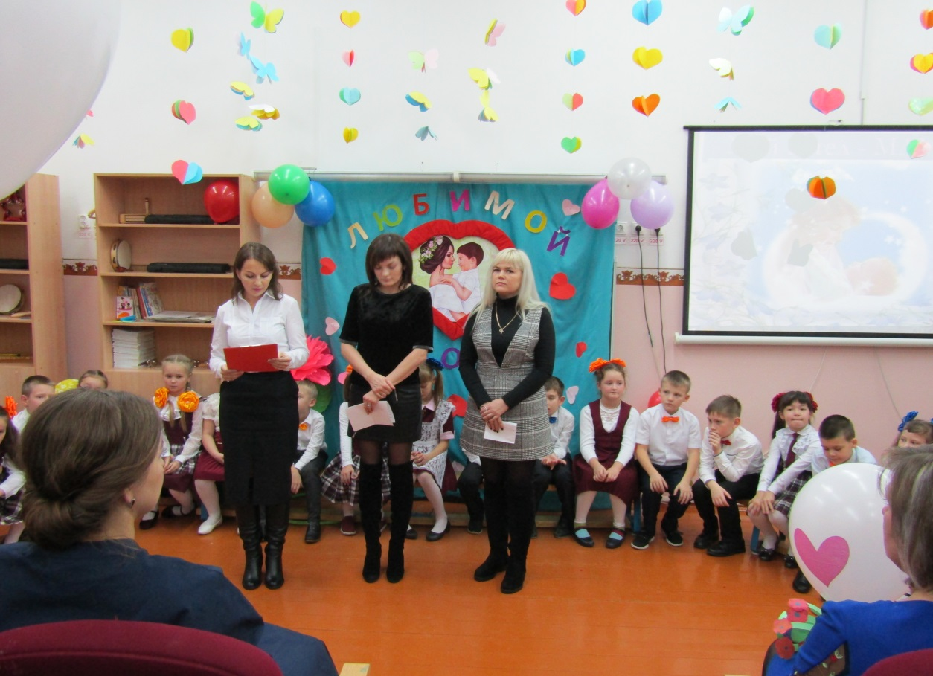
2 мама:
Теперь я знаю точно, что такое счастье!
Мне кажется, что я всегда тебя ждала...
Как гляну на тебя - забуду все ненастья!
Ты ангелочек мой, роднулечка, моя!
А как приятно, Боже, простое слово "мама",
И эти чувства сложно словами передать...
А дня с тобою нам всегда бывает мало,
Мы можем бесконечно смеяться и играть...
Всю с ног до головы тебя я расцелую:
Все пальчики твои и каждую кудряшку...
Как все меня ругают, что я тебя балую,
Но не могу не баловать такую я кукляшку!
Тебя послал мне Бог, чтоб всё я поняла:
Зачем мне жизнь дана и море испытаний...
Безумно благодарна я небу за тебя
Ты самое заветное из всех моих желаний!
3 мама:
Берегите своих детей,
Их за шалости не ругайте.
Зло своих неудачных дней,
Никогда на них не срывайте.
Не сердитесь на них всерьез,
Даже если они провинились,
Ничего нет дороже слез,
Что с ресничек родных скатились.
Если валит усталость с ног,
Совладать, с нею нет уж мочи.
Ну, а к Вам подойдет сынок,
Или руки протянет дочка.
Обнимите покрепче их,
Детской ласкою дорожите,
Это счастье - короткий миг,
Быть счастливыми поспешите.
Ведь растают как снег весной,
Промелькнут дни златые эти,
И покинут очаг родной
Повзрослевшие Ваши дети.
Ведущий:
Дорогие наши, мамы, большое спасибо, за то, как красиво вы рассказали нам о своем бесценном даре - счастье материнства.

Ведущий:
В этот замечательный праздник, мне хочется обратиться ко всем присутствующим здесь со словами из стихотворения Расула Гамзатова:
Звучит мелодия
Как бы ни манил вас бег событий,
Как ни влёк бы в свой водоворот,
Пуще глаза маму берегите
От обид, от тягот и забот.
Боль за сыновей сильнее мела
Выбелила косы добела.
Если даже сердце очерствело,
Дайте маме капельку тепла!
Если стали сердцем вы суровы,
Будьте, дети, ласковее с ней.
Берегите мать от злого слова,
Знайте, дети ранят всех больней!
Если ваши матери устали,
Отдохнуть им нужно дать.
Вам приказ даю, напоминаю:
Дети, дети, берегите мать!
Ведущий:
Вот и подошёл к концу наш праздник. Я думаю, он понравился вам, потому что был посвящён самому дорогому человеку – маме!
Любите своих мам, помогайте, заботьтесь о них, говорите чаще добрые слова, не обижайте грубым словом или делом. Радуйте маму не только в праздник, а каждый день!

Песня «Как хорошо, что есть на свете мама»


